BOOTCAMP INTERNAL CRM
Dokumentasi Sistem Optiva CRM
Panduan pengguna dan penjelasan fitur berdasarkan use case end-to-end: dari lead masuk sampai Closed-Won
Keterangan | Isi
Sistem | Optiva CRM, CRM penjualan untuk tim sales perusahaan
Website | https://optiva.crm.testlab.id (alamat dan akun lengkap ada di dokumen Akses Website dan Credential)
Workspace demo | Arunika Teknologi (arunika)
Acuan alur | Use Case End-to-End (requirements/use-case/use-case-end-to-end.md)
Tanggal pengujian | 14 Oktober 2026
Bahasa dan status | Bahasa Indonesia, versi 1.0 (draf untuk review)

1. Pendahuluan
Dokumen ini menjelaskan cara memakai Optiva CRM dan fitur yang tersedia, dengan satu skenario utuh sebagai pedoman: seorang calon pelanggan masuk sebagai lead, ditangani Sales, dikonversi menjadi Opportunity, bergerak di pipeline, ditutup Closed-Won, lalu terlihat pada laporan performa.
Seluruh tangkapan layar diambil langsung dari website yang sudah berjalan pada 14 Oktober 2026, bukan dari mockup. Langkah yang belum dapat dijalankan atau ditampilkan di website diberi kotak PLACEHOLDER berwarna kuning agar dapat dilengkapi setelah fiturnya tersedia. Bagian 5 merangkum status setiap langkah.

1.1 Tentang Optiva CRM
Optiva CRM menyatukan lead, aktivitas, dan pipeline penjualan tim sales dalam satu tempat. Setiap perusahaan (tenant) memiliki workspace sendiri; pada demo ini workspace-nya adalah Arunika Teknologi. Alur penjualan, status lead, alasan Lost atau Won, dan stage pipeline mengikuti pengaturan tenant, bukan ditetapkan di dalam kode.

1.2 Tokoh dalam skenario
Tokoh | Peran | Keterangan
Andini Prameswari | Calon pelanggan | Head of HR, PT Surya Kencana Farma (640 karyawan)
Raka Pratama | Sales Rep | Menangani lead Andini
Dewi Anggraini | Sales Rep | Pesaing claim pada lead yang sama
Maya Kusuma | Sales Manager | Memantau Queue dan performa tim
Fajar Nugroho | Tenant Admin | Menyiapkan konfigurasi tenant
Arunika Teknologi | Tenant | Workspace arunika

2. Masuk ke Sistem
Login dilakukan dua langkah: mengisi alamat workspace, lalu email dan kata sandi.
- Buka https://optiva.crm.testlab.id/login.
- Isi Alamat workspace dengan arunika, lalu pilih Lanjut.
- Isi Email dan Kata sandi sesuai akun, lalu pilih Masuk. Sistem menampilkan pemberitahuan "Berhasil masuk ke Arunika Teknologi".
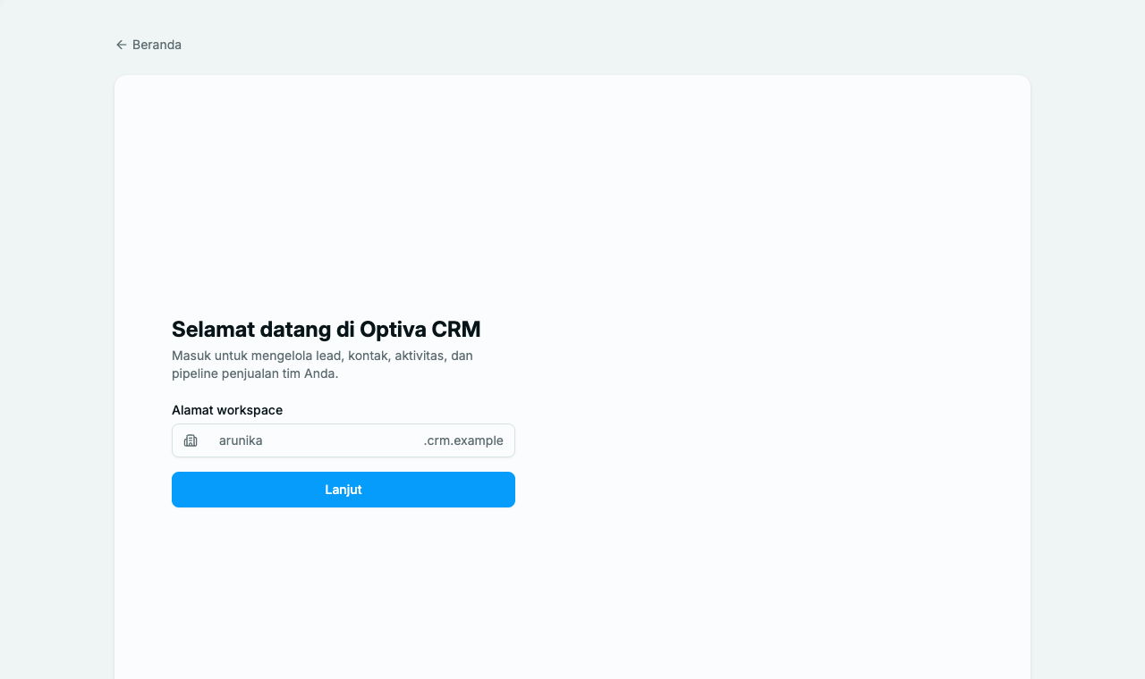
Gambar 1. Langkah 1: alamat workspace
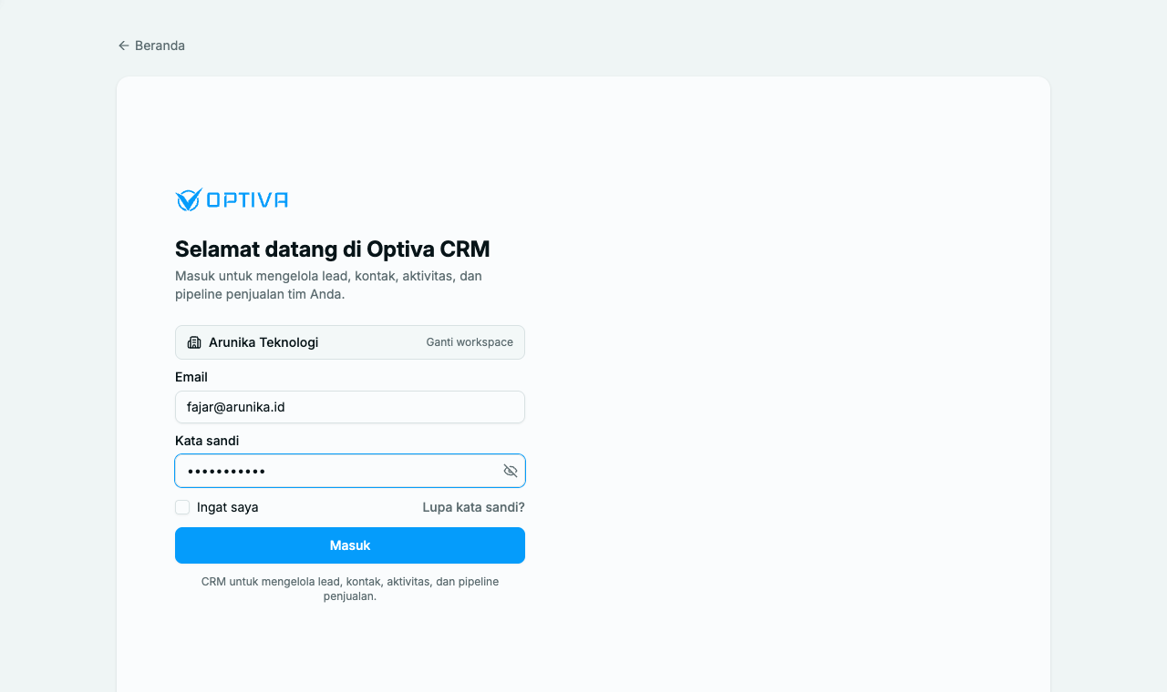
Gambar 2. Langkah 2: email dan kata sandi pada workspace Arunika Teknologi
Daftar akun demo dan kata sandinya tersedia di dokumen Akses Website dan Credential.

3. Gambaran Modul
Setelah login, menu samping berisi modul berikut. Keterangan fungsi dikutip dari teks yang tampil pada masing-masing halaman.
Modul | Fungsi
Dashboard | Ringkasan bulan berjalan: pipeline terbuka, deal menang bulan ini, attainment quota, aktivitas hari ini, grafik pipeline per stage dan aktivitas per tipe, serta daftar deal yang perlu perhatian.
Leads | Mengelola lead dari capture, Queue, kualifikasi, sampai Convert. Tiga tab: My Leads, Queue, dan Nurturing.
Contacts | Contact pelanggan, baik B2B maupun perorangan (B2C).
Accounts | Account mewakili organisasi pelanggan (B2B), lengkap dengan industri, ukuran, wilayah, open pipeline, dan nilai Won.
Opportunities | Pipeline per tenant dengan pergerakan stage, close, dan perhatian tindak lanjut. Tampilan Board dan List.
Activities | Mencatat, menjadwalkan, dan menyelesaikan aktivitas sales (Call, Email, Meeting, Task).
Sales Performance | Attainment versus ambang tenant per bulan, beserta tabel per sales.
Quota, Reports | Muncul pada sesi dengan peran manajerial. Belum diuraikan pada dokumen ini karena belum diuji.
Users & Roles, Webhooks, Tenant Settings | Menu administrasi untuk Tenant Admin: kelola user dan peran, subscription dan delivery log webhook, serta konfigurasi proses sales tenant.

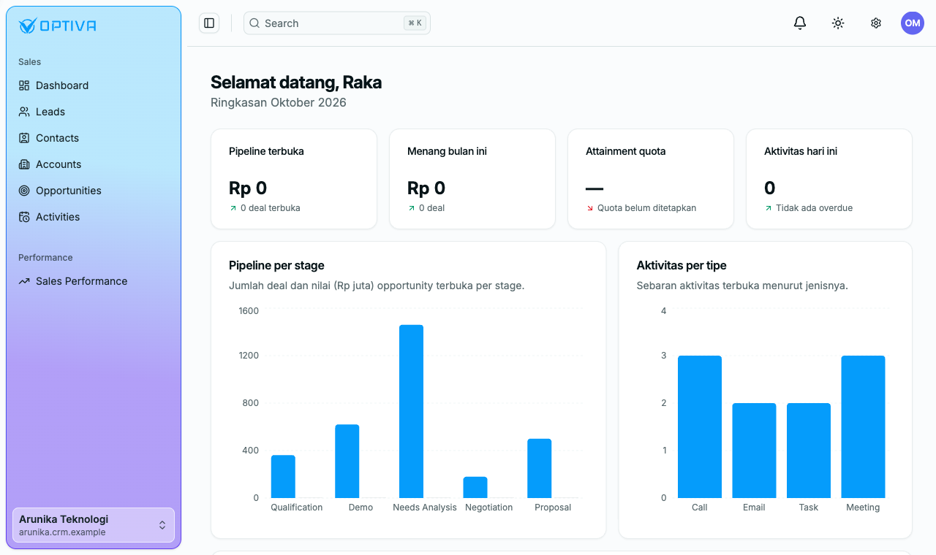
Gambar 3. Dashboard
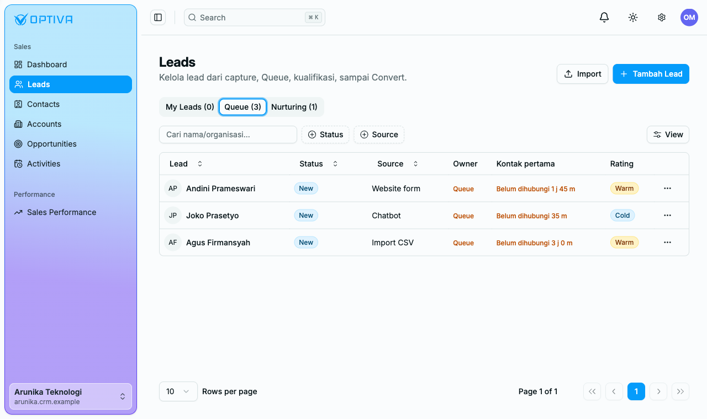
Gambar 4. Leads, tab Queue berisi tiga lead yang belum punya Owner
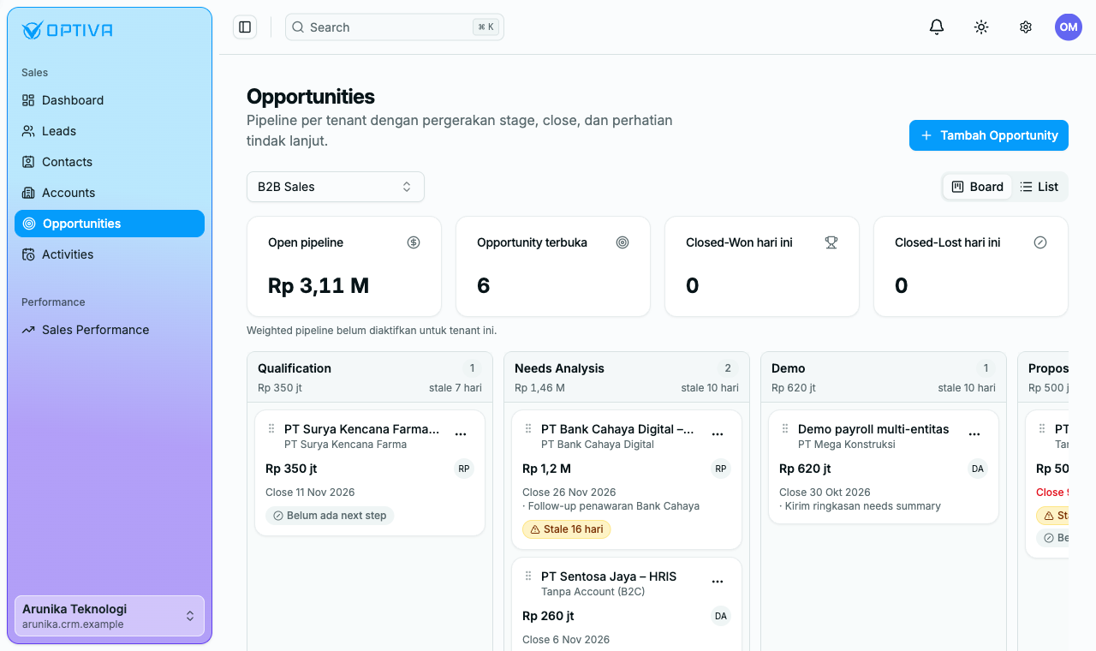
Gambar 5. Opportunities dalam tampilan Board per stage pipeline B2B Sales

4. Panduan Alur End-to-End
Bagian ini mengikuti urutan pada use case. Setiap langkah berisi tujuan, cara melakukannya di sistem, dan hasil yang terlihat. Kolom "Acuan use case" memuat hal yang harus benar menurut use case; yang telah terlihat di website ditandai pada bagian 5.

Langkah 0. Persiapan tenant
Tujuan: Tenant Admin menyiapkan konfigurasi sebelum Sales bekerja, misalnya status lead, sumber lead, pipeline dan stage, serta aturan penugasan lead (webhook dan form masuk ke Queue Inbound Web).
Langkah ini dilakukan dengan akun Tenant Admin (sari@arunika.co.id). Pada akun ini menu samping berisi Users & Roles, Webhooks, dan Tenant Settings.
- Login sebagai Tenant Admin, lalu pilih Tenant Settings pada menu samping.
- Pilih tab sesuai bagian yang diatur: Lead statuses, Reasons, Sources, Assignment, Pipelines & stages, Quota & performance, Custom fields, atau Activity types.
- Pada tab Lead statuses, empat kategori sistem (New, In Progress, Lost, Converted) bersifat tetap supaya laporan dapat dibandingkan. Status turunan di bawah New (New dan Attempted to Contact) dan di bawah In Progress (Connected dan Qualifying) dapat ditambah atau dihapus oleh tenant.
- Pada tab Assignment, aktifkan cara penugasan yang dipakai: Manager assign, Sales claim, dan Owner otomatis. Tentukan default per cara lead masuk (Manual, Import, Webhook) dan lihat daftar aturan berurutan, misalnya lead dengan Source = Website form masuk ke Queue Inbound Web.
- Pilih Simpan perubahan agar konfigurasi berlaku untuk seluruh workspace.
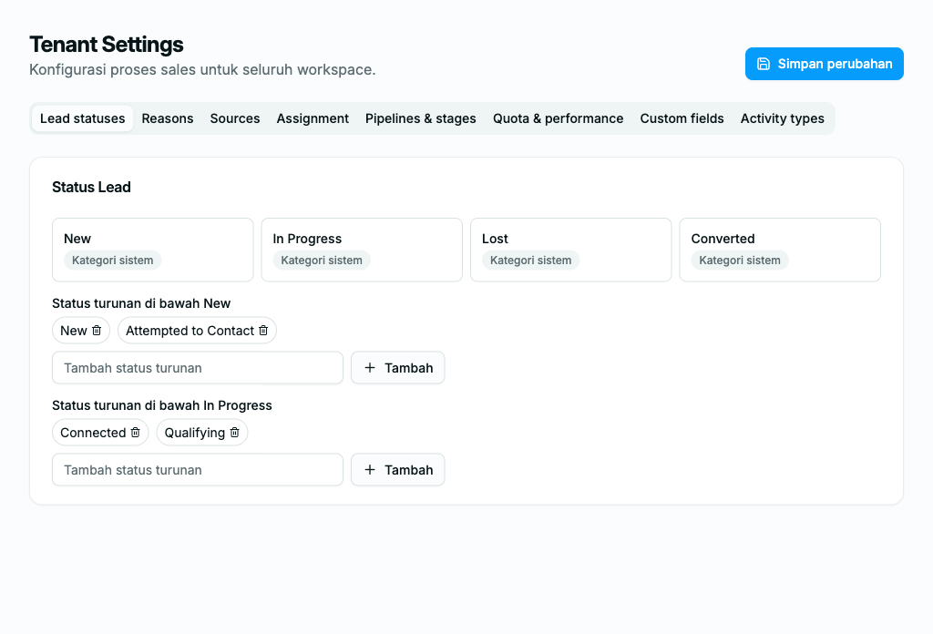
Gambar 6. Tenant Settings, tab Lead statuses
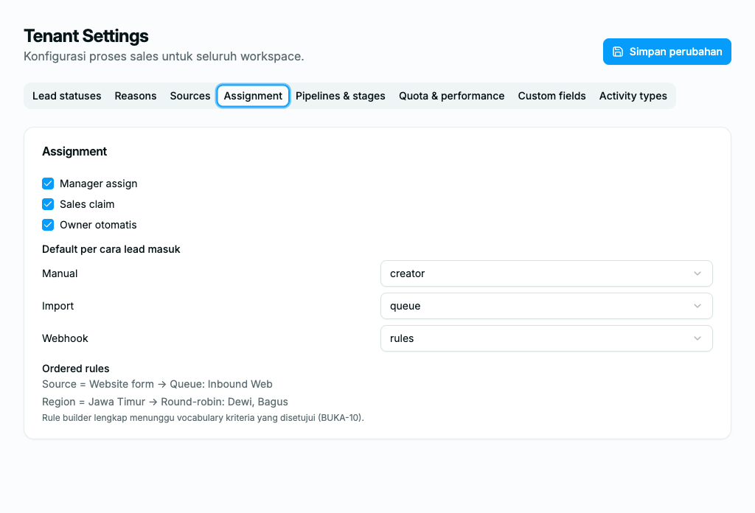
Gambar 7. Tenant Settings, tab Assignment: cara penugasan, default per cara masuk, dan aturan berurutan
Konfigurasi lain yang tampak pada tab Pipelines & stages (pipeline B2B Sales) berperan pada langkah 6, yaitu stale dan mode exit criteria per stage: Qualification (stale 7 hari, Guidance), Needs Analysis (10 hari, Warning), Demo (10 hari, Guidance), Proposal (14 hari, Blocking), Negotiation (14 hari, Guidance), dan Decision Pending (21 hari, Guidance).
PLACEHOLDER: tangkapan layar menyusul
Penambahan aturan penugasan lewat rule builder belum tersedia. Halaman Assignment menyatakan rule builder lengkap masih menunggu vocabulary kriteria yang disetujui (BUKA-10); aturan yang tampil saat ini hanya dapat dilihat.

Langkah 1 dan 2. Lead masuk, Queue, dan claim
Tujuan: lead dari website form masuk ke Queue Inbound Web, lalu salah satu Sales mengambilnya (claim) sehingga menjadi Owner.
- Buka Leads, lalu pilih tab Queue. Lead yang belum punya Owner tampil dengan status New dan kolom Owner berisi Queue. Kolom Kontak pertama menunjukkan berapa lama lead belum dihubungi.
- Pilih nama lead, misalnya Andini Prameswari. Halaman detail menampilkan pesan "Lead ini belum punya Owner", lokasi Queue, dan waktu lead masuk.
- Pilih Claim lead. Sistem menampilkan "Lead di-claim" dan tombol berganti menjadi Tambah Activity, Mark as Lost, dan Convert.
Gambar 8. Queue berisi Andini Prameswari (Website form), Joko Prasetyo (Chatbot), dan Agus Firmansyah (Import CSV)
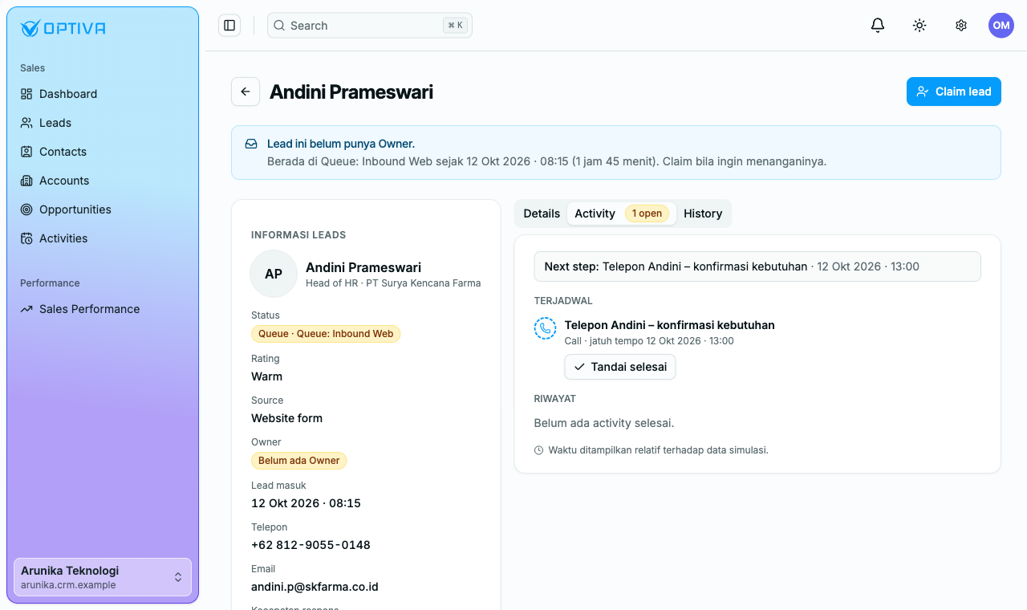
Gambar 9. Detail lead di Queue: status belum dapat diubah sebelum lead di-claim
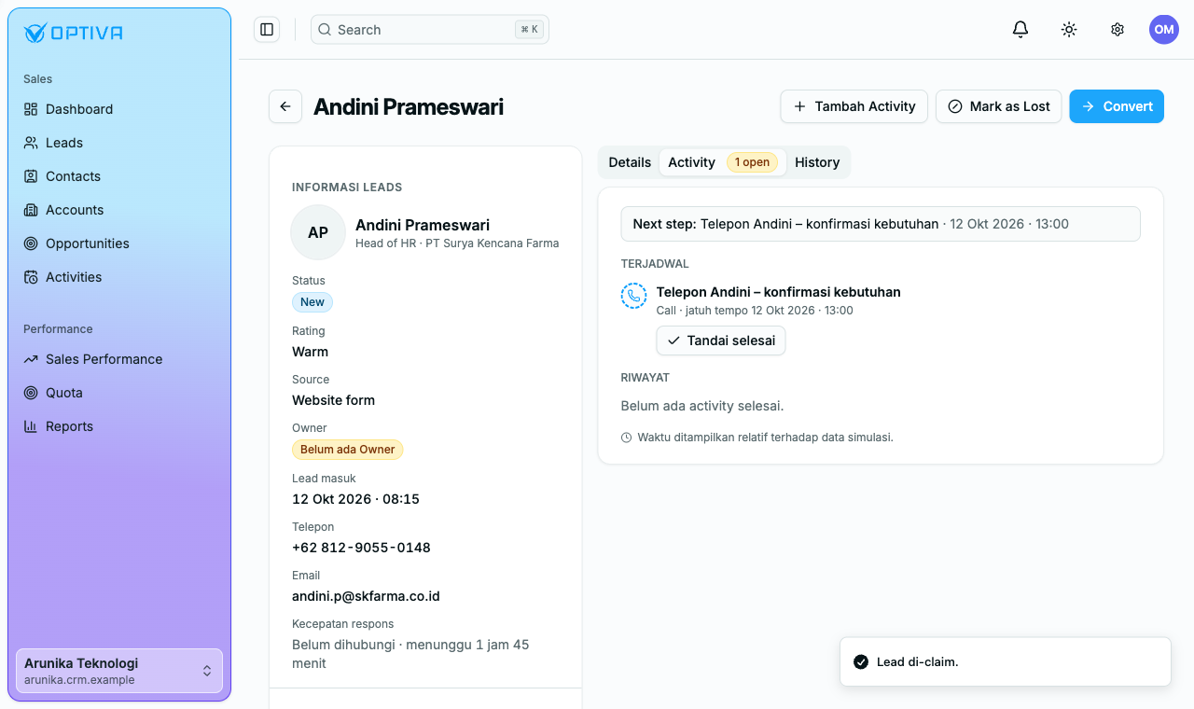
Gambar 10. Setelah claim: tombol Tambah Activity, Mark as Lost, dan Convert aktif
Acuan use case
Claim bersamaan oleh dua Sales: hanya satu yang berhasil.
Event lead.created dan lead.assigned terkirim; lead dari webhook tidak membutuhkan user login.

PLACEHOLDER: tangkapan layar menyusul
Pengujian claim bersamaan oleh dua pengguna, pengiriman event lead.created dan lead.assigned, serta pembuatan lead lewat webhook belum dapat ditunjukkan dari antarmuka website.

Langkah 3. Call pertama dan perubahan status
Tujuan: mencatat Call pertama ke lead, lalu memperbarui status lead sesuai perkembangan percakapan.
- Pada detail lead, pilih Tambah Activity. Isi Type (Call), Waktu, Subjek, Tanggal, Owner, serta Hasil/catatan, lalu pilih Simpan.
- Activity baru muncul di daftar Terjadwal. Pilih Tandai selesai pada activity yang sudah dilakukan. Activity berpindah ke Riwayat, dan Next step menunjuk ke activity terbuka berikutnya.
- Setelah Call pertama selesai, kolom Kecepatan respons terisi otomatis dari activity tersebut, tidak lagi "Belum dihubungi".
- Ubah Status lead. Pilihan yang tersedia: New, Attempted to Contact, Connected, dan Qualifying. Daftar status ini diatur di Tenant Settings.
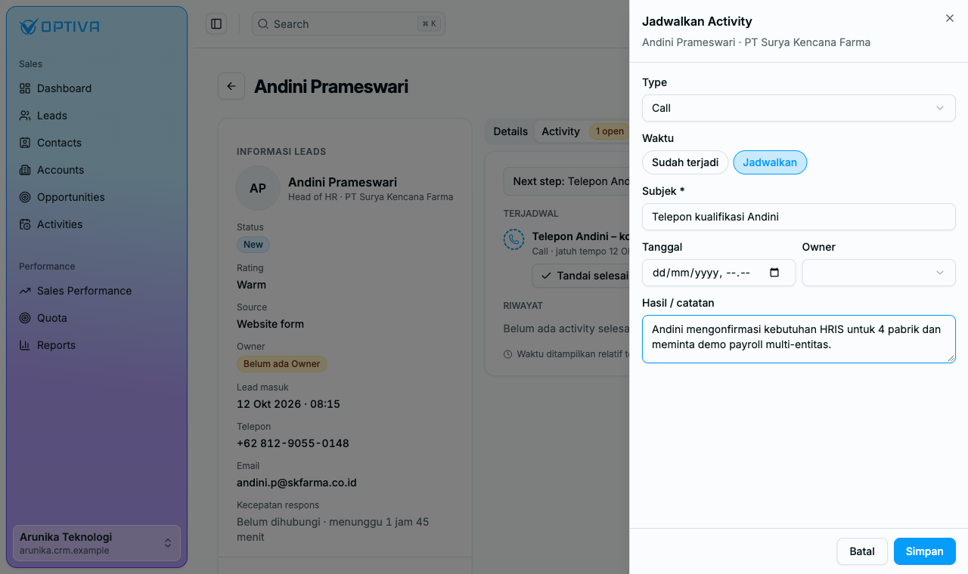
Gambar 11. Dialog Jadwalkan Activity untuk Call pertama
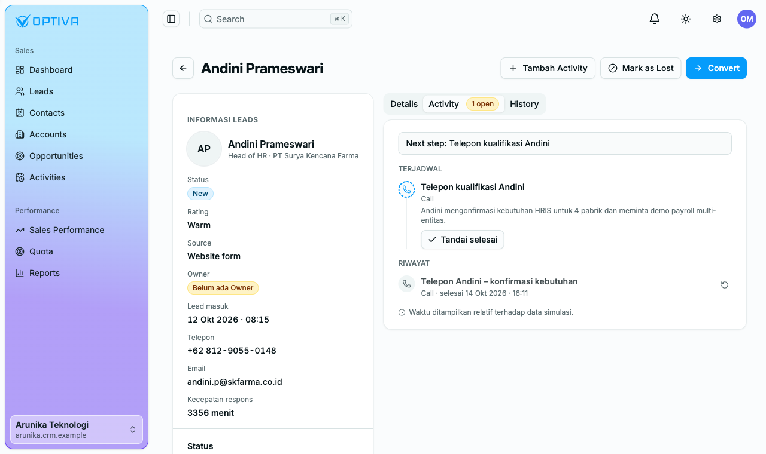
Gambar 12. Call selesai tercatat di Riwayat; Next step beralih ke activity terbuka berikutnya
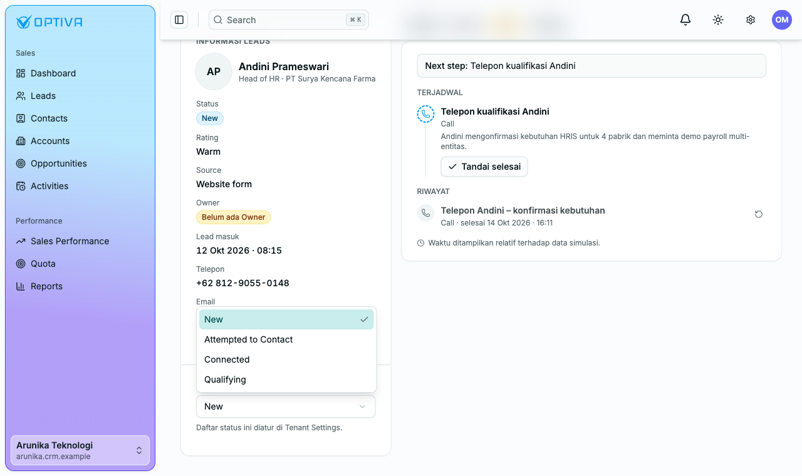
Gambar 13. Pilihan status lead
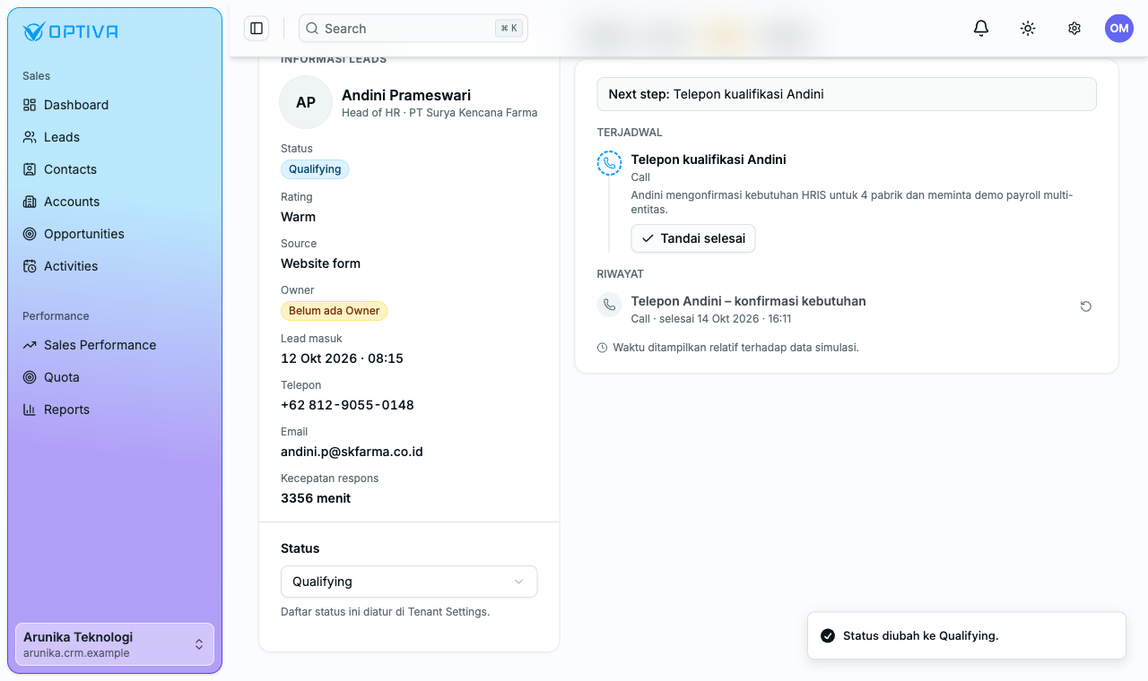
Gambar 14. Status lead menjadi Qualifying
Acuan use case
Waktu kontak pertama terisi otomatis dari Activity Call. Next step adalah Activity terbuka terdekat.

Langkah 4. Draf outreach dengan AI
Tujuan: Sales meminta draf pesan outreach dari AI yang hanya memakai konteks milik tenant, lalu hasilnya disimpan sebagai Activity. Kegagalan AI tidak boleh menghambat pekerjaan lain.
PLACEHOLDER: tangkapan layar menyusul
Panel AI untuk draf outreach belum tampil pada halaman detail lead di website. Tangkapan layar uc-4 pada use case berasal dari mockup.

Langkah 5. Convert lead
Tujuan: mengubah lead yang sudah layak menjadi Contact, Account, dan Opportunity dalam satu aksi.
- Pada detail lead, pilih Convert.
- Pada bagian Account, pilih salah satu: Gunakan Account yang cocok (sistem menandai Account yang sudah ada, di sini PT Surya Kencana Farma), Buat Account baru, atau Tanpa Account (B2C). Pilihan ini menentukan pipeline: B2B Sales untuk Account, B2C Fast Track untuk tanpa Account.
- Isi Nama opportunity, Deal value (Rp), dan Expected close date. Ketiganya wajib diisi.
- Pilih Convert. Status lead menjadi Converted dan halaman menampilkan "Lead ini sudah menjadi Contact, Account, dan Opportunity".
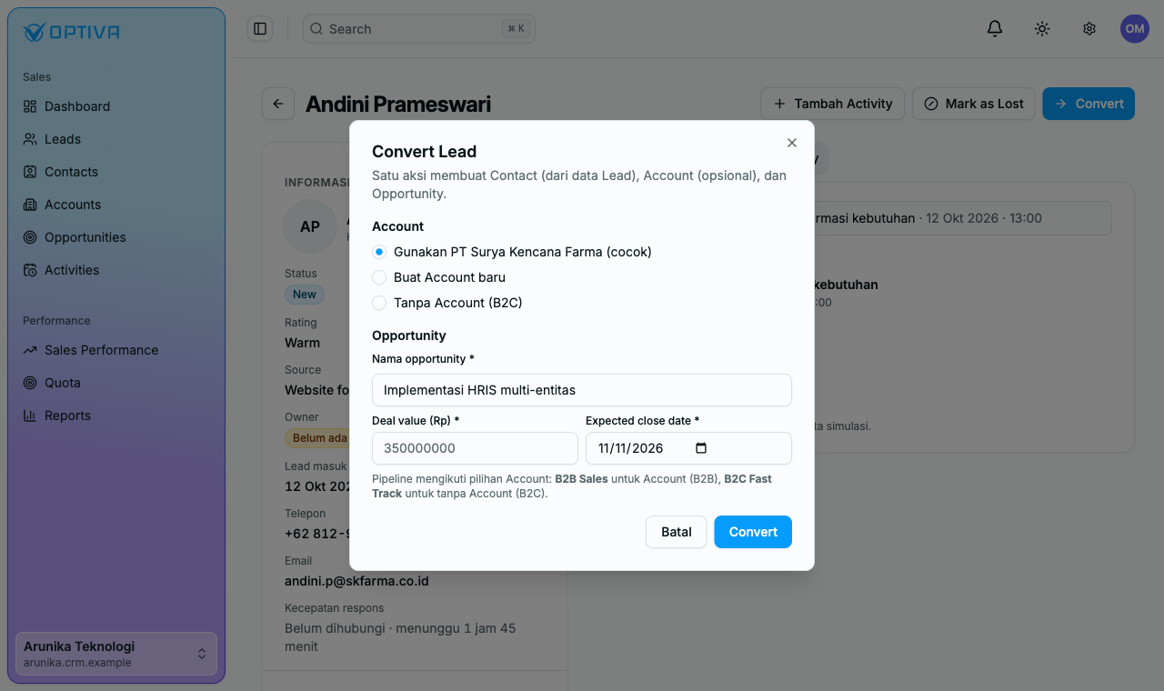
Gambar 15. Dialog Convert Lead dengan Account yang sudah ada dipilih
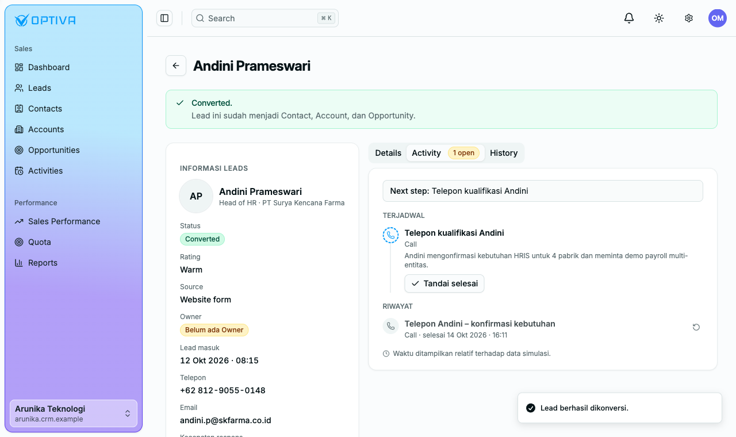
Gambar 16. Lead berstatus Converted
Acuan use case
Convert berjalan dalam satu transaksi (Contact, tautan Account, Opportunity, Lead Converted). Cek duplikat dijalankan lagi saat Convert.

Langkah 6. Opportunity bergerak di pipeline
Tujuan: memindahkan Opportunity antar stage dengan pemeriksaan exit criteria.
- Buka Opportunities, lalu pilih opportunity yang baru dibuat. Panel kiri menampilkan posisi pipeline B2B Sales: Qualification, Needs Analysis, Demo, Proposal, Negotiation, dan Decision Pending. Exit criteria stage berjalan tampil sebagai daftar centang.
- Pilih Ubah stage. Menu menawarkan Mundur dan Maju ke stage berikutnya.
- Pilih Maju. Dialog menampilkan mode kriteria (di sini Warning) dan checklist yang harus dipenuhi. Pada mode Warning, Sales boleh melanjutkan walau kriteria belum lengkap dengan memilih Pindah tetap, dan hal itu tercatat.
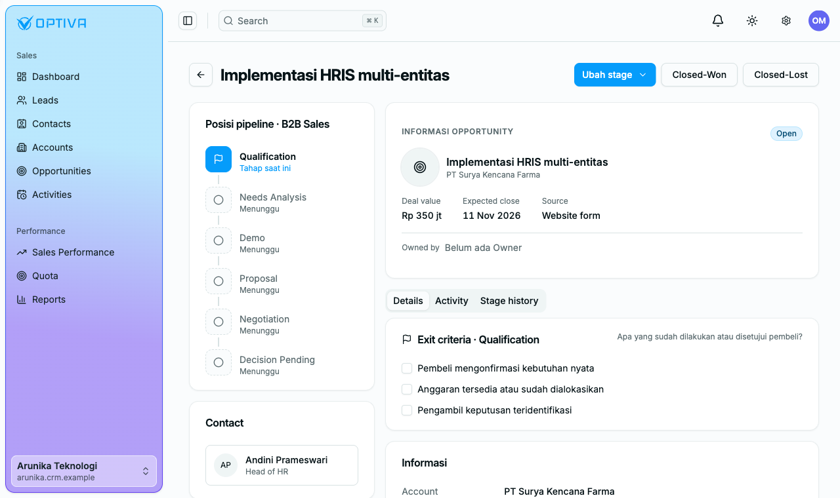
Gambar 17. Detail Opportunity: posisi pipeline, informasi, dan exit criteria stage Qualification
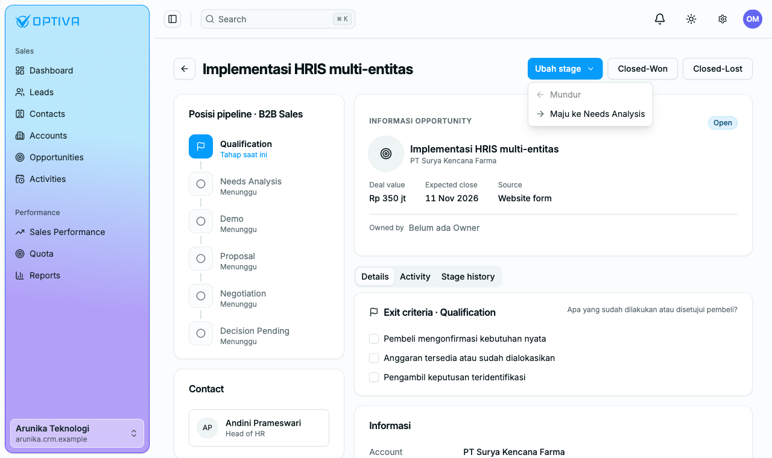
Gambar 18. Menu Ubah stage
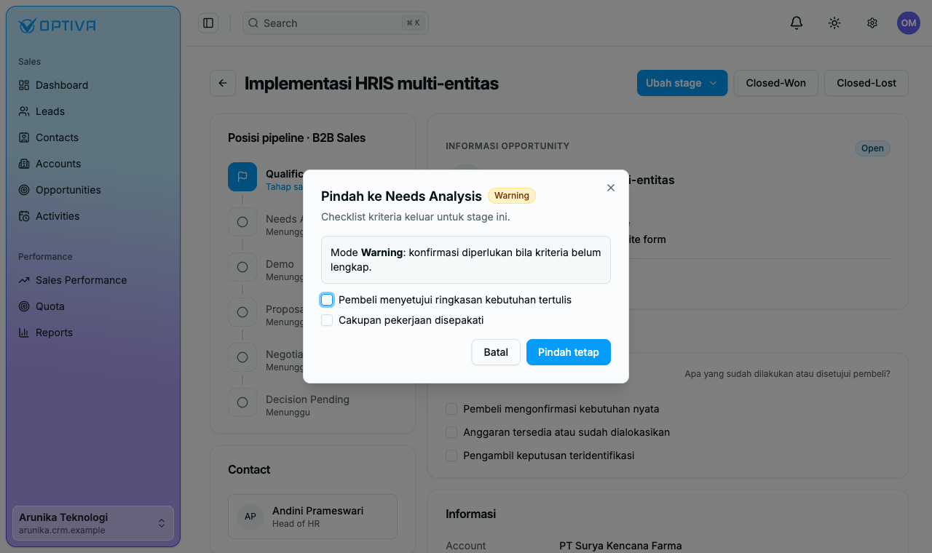
Gambar 19. Dialog pindah stage dengan checklist exit criteria (mode Warning)
Acuan use case
Mundur wajib disertai alasan. Lompat stage memeriksa syarat semua stage yang dilewati, dan stage yang dilewati tercatat skipped.

PLACEHOLDER: tangkapan layar menyusul
Skenario lompat beberapa stage (pencatatan skipped) dan mundur dengan alasan wajib belum diuji. Pada pengujian, menu Ubah stage hanya menawarkan Mundur dan Maju ke satu stage berikutnya. Tangkapan layar uc-6 pada use case berasal dari mockup.

Langkah 7. Close Won, quota, dan ERP
Tujuan: menutup Opportunity sebagai menang sehingga nilainya dihitung ke quota bulan itu dan terkirim ke sistem lain lewat webhook.
- Pada detail Opportunity, pilih Closed-Won.
- Pilih Alasan menang (wajib) dari daftar yang diatur tenant, isi Catatan bila perlu, dan perhatikan keterangan bahwa nilai deal dihitung ke quota bulan penutupan.
- Pilih Konfirmasi. Opportunity berstatus Closed-Won dan tombol Buka kembali tersedia bila penutupan perlu dibatalkan.
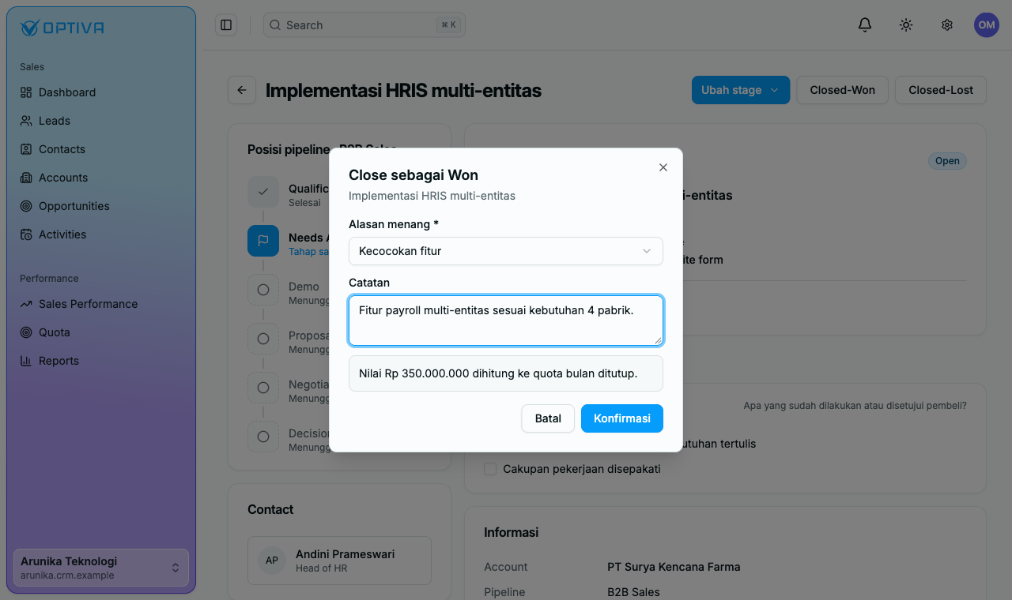
Gambar 20. Dialog Close sebagai Won
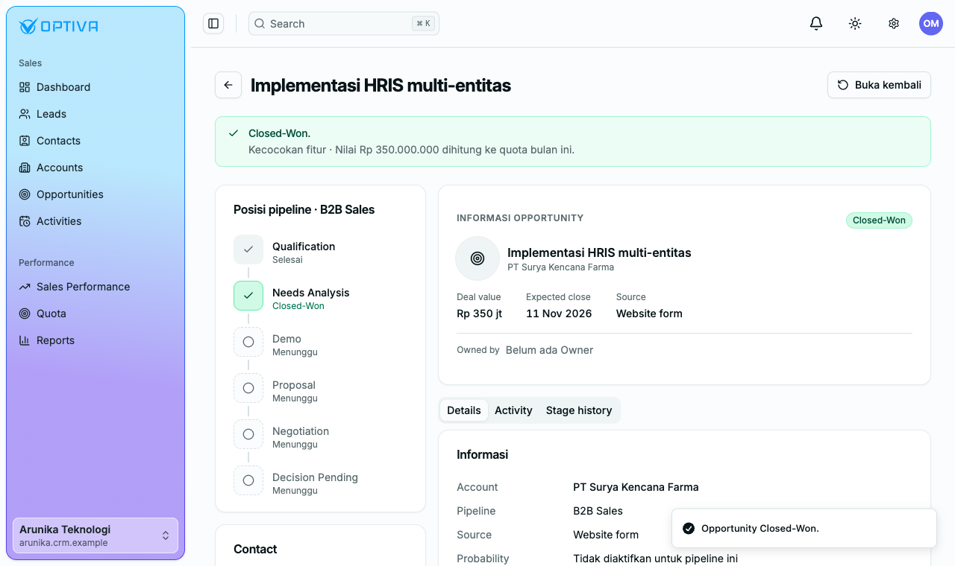
Gambar 21. Opportunity Closed-Won dengan alasan dan nilai Rp 350.000.000
Acuan use case
Revenue dan attainment bertambah; event opportunity.closed_won terkirim ke ERP dengan retry bila gagal.

Delivery log. Pengiriman event ke sistem lain dipantau oleh Tenant Admin pada menu Webhooks, tab Delivery log. Tabel memuat event, subscription dan target, status (Terkirim, Mencoba ulang, atau Gagal beserta kode respons), jumlah percobaan, dan waktu. Pengiriman yang belum berhasil dapat dikirim ulang dengan tombol Ulangi. Retry dan pembatasan laju dijalankan backend, bukan browser.
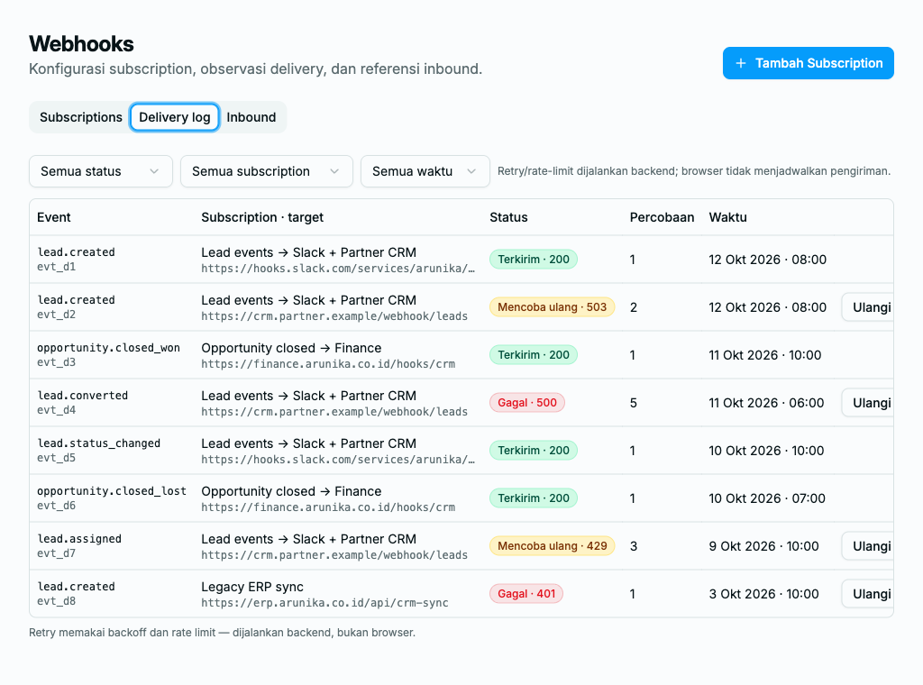
Gambar 22. Delivery log webhook (data contoh bawaan workspace)
PLACEHOLDER: tangkapan layar menyusul
Entri delivery log untuk event opportunity.closed_won dari Closed-Won yang dibuat pada langkah ini belum diperiksa, karena data demo tersimpan terpisah di tiap sesi browser. Delivery log di atas berisi data contoh bawaan.

Langkah 8. Hasil bagi Manager
Tujuan: Manager melihat attainment tim terhadap ambang tenant.
Halaman Sales Performance menampilkan empat ringkasan (Total quota tim, Closed-Won, Attainment tim, dan Target Tersisa) serta tabel per Sales berisi quota, Closed-Won, attainment, dan status terhadap ambang tenant (pada demo ini 80%).
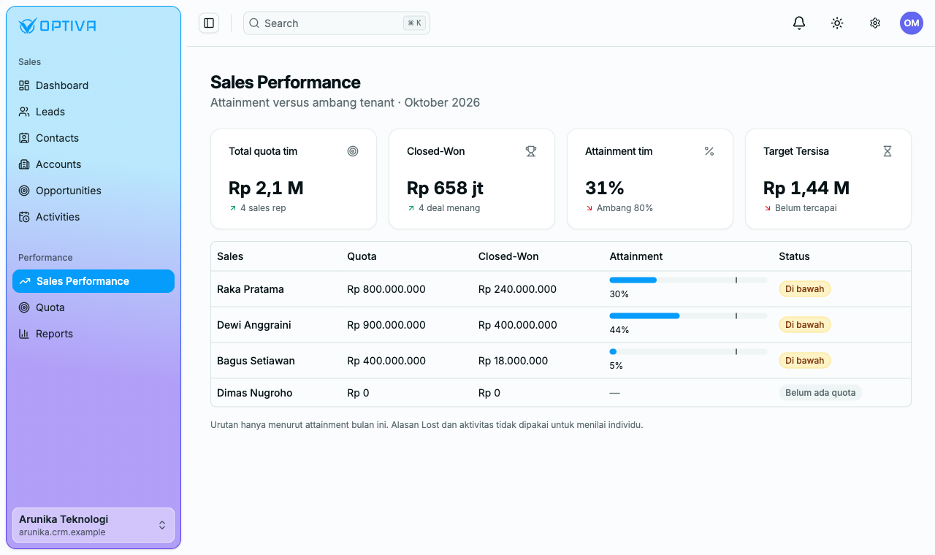
Gambar 23. Sales Performance bulan Oktober 2026
PLACEHOLDER: tangkapan layar menyusul
Tampilan attainment Raka setelah Closed-Won naik menjadi 96% (770 jt dari 800 jt) belum dapat ditunjukkan. Pada pengujian, Closed-Won sebesar Rp 350 jt yang dibuat pada langkah 7 tidak menambah total Closed-Won tim (lihat bagian 6).

Kasus negatif: isolasi tenant
Use case mensyaratkan pengguna satu tenant tidak dapat melihat data tenant lain (hasilnya 404 pada semua jalur). Pada login terlihat adanya workspace demo kedua selain arunika.
PLACEHOLDER: tangkapan layar menyusul
Pengujian isolasi tenant belum dilakukan pada dokumen ini.

5. Rekap Status Langkah
Tabel berikut merangkum langkah use case terhadap kondisi website saat pengujian 14 Oktober 2026.
Langkah | Status | Keterangan
0. Persiapan tenant | Terdokumentasi sebagian | Tenant Settings (Lead statuses, Assignment) tampil. Rule builder aturan penugasan belum tersedia.
1-2. Lead masuk, Queue, claim | Terdokumentasi sebagian | Queue, detail lead, dan claim berhasil. Claim bersamaan, event, dan webhook inbound belum dapat ditunjukkan.
3. Call dan status | Terdokumentasi | Tambah Activity, Tandai selesai, Kecepatan respons, dan perubahan status berhasil.
4. Draf AI | Placeholder | Panel AI belum tampil di detail lead.
5. Convert | Terdokumentasi | Contact, Account, dan Opportunity terbentuk; lead berstatus Converted.
6. Pipeline | Terdokumentasi sebagian | Maju stage dengan checklist exit criteria berhasil. Lompat stage dan mundur belum diuji.
7. Close Won | Terdokumentasi sebagian | Closed-Won berhasil. Delivery log tampil dengan data contoh; entri dari Closed-Won ini belum diperiksa.
8. Hasil Manager | Terdokumentasi sebagian | Halaman Sales Performance tampil. Perubahan attainment setelah Closed-Won belum terlihat.
Isolasi tenant | Belum diuji | Perlu skenario terpisah.

6. Catatan Kondisi Website Saat Pengujian
Hal berikut diamati langsung pada 14 Oktober 2026 dan dicatat apa adanya agar dapat ditindaklanjuti tim. Penyebabnya belum dipastikan.
- Data berasal dari penyimpanan browser. Pada pengujian tidak ada permintaan data ke server; data lead, opportunity, dan activity disimpan di localStorage browser (kunci crm:mock-db:v1), dan halaman lead memuat catatan "Waktu ditampilkan relatif terhadap data simulasi". Akibatnya, perubahan yang dibuat satu pengguna tidak terlihat oleh pengguna lain, dan sesi browser baru kembali ke data awal.
- Identitas login tidak konsisten. Login pertama dengan raka@arunika.id menghasilkan pengguna "Raka Pratama" berperan Sales Rep dengan data terbatas pada miliknya sendiri. Login berikutnya pada sesi browser baru dengan email yang sama menghasilkan pengguna "raka" berperan Sales Manager dengan akses seluruh data, dan menu Quota serta Reports ikut tampil.
- Owner tidak terisi setelah claim. Setelah claim, kolom Owner pada lead dan opportunity tetap menampilkan "Belum ada Owner". Data menunjukkan ownerId terisi ACC001, yaitu nomor akun login, bukan ID pengguna pada data (misalnya u_raka).
- Closed-Won belum tercermin pada performa. Sebelum Closed-Won dibuat, Dashboard Manager menunjukkan Closed-Won tim Rp 658 jt. Setelah Closed-Won Rp 350 jt, halaman Sales Performance tetap menunjukkan Rp 658 jt (baris Raka Rp 240 jt, 30%). Kemungkinan berkaitan dengan Owner yang tidak terpetakan ke pengguna, tetapi hal ini belum dipastikan.
- Detail Opportunity tertentu tidak ditemukan. Pada sesi "Raka Pratama" (Sales Rep), membuka detail opportunity yang tampil di board (o_skf) menghasilkan "Opportunity tidak ditemukan", dan Dashboard menampilkan nilai 0.
- Menu administrasi hanya muncul pada akun tertentu. Users & Roles, Webhooks, dan Tenant Settings tampil pada sari@arunika.co.id (Tenant Admin). Akun fajar@arunika.id yang tercatat sebagai Tenant Admin tidak menampilkan menu tersebut pada pengujian, dan alamat email akun demo memakai domain yang berbeda (@arunika.id dan @arunika.co.id).
Setelah perbaikan, dokumen ini dapat diperbarui dengan mengganti kotak PLACEHOLDER memakai tangkapan layar baru dan mengulang pengujian pada bagian 5.

